Министерство образования и науки РТ
ГАОУ ДПО «Институт развития образования Республики Татарстан»

Тема проектной работы:
Творческие задания по теме «Имя числительное»
по учебнику «Русский язык» под ред. Е.А. Быстровой для 6 класса. – Москва, «Русское слово», составленные по текстам энциклопедий,
справочников, словарей

Выполнила: Фаттахова М.К.,
слушатель программы ДПО повышения квалификации по проблеме
« Актуальные вопросы преподавания русского языка и литературы в условиях цифровой образовательной среды»,
учитель русского языка и литературы МБОУ «СОШ №38”, г.Казань, РТ
«Проектная работа допущена к защите»
Руководитель проектной работы __________________ Скиргайло Т.О.
(подпись) (инициалы, Ф.И.О.)
«____» ___________ 2021г.

Казань, 2021
ВВЕДЕНИЕ

Тема данного проекта «Творческие задания по разделу «Имя числительное». Выбор темы продиктован из моих профессиональных потребностей и интересов, возможности получения фактических данных, а также наличия научно-популярной литературы, источников СМИ, интернет - ресурсов.
В современном мире успех во многом определяется способностью человека организовать свою жизнь как проект: определить дальнюю и ближайшую перспективу, найти и привлечь необходимые ресурсы, наметить план действий и, осуществив его, оценить, удалось ли достичь поставленных целей. Многочисленные исследования, проведенные как в нашей стране, так и за рубежом, показали, что большинство современных лидеров в политике, бизнесе, искусстве, спорте – люди, обладающие проектным типом мышления. Сегодня в школе есть все возможности для развития проектного мышления с помощью особого вида деятельности учащихся – проектной деятельности. В данной работе мы остановимся на обогащении учащихся путем внедрения в их речь числительных. Актуальность данного проекта-это обогащение словарного запаса подрастающего поколения, расширение кругозора через обращение к интереснейшим и правдивым источникам – энциклопедиям, справочникам, словарям как залог успешности будущего страны.
Цель проекта: использование творческих заданий для развития активной деятельности к познавательному процессу личности учащегося.
Задачи проекта:
- создать творческие задания по теме «Имя числительное» к учебнику «Русский язык» под ред. Е.А. Быстровой, 6 класс (II часть). – Москва, «Русское слово»;
- применить творческие задания к каждому параграфу раздела «Имя числительное»;
- закреплять знания, навыки и умения учащихся при работе с данной частью речи;
- развивать творческое мышление учащихся, предлагая работу над заданиями самостоятельно;
- предоставлять учащимся условия для творческого решения заданий;
- поощрять свободу выбора ответов, в случае их доказанности по правилам русского языка;
- наблюдать и контролировать правильное выполнение заданий;
- поощрять сомнения, возникающие по отношению к общепринятым предположениям;
- разрешать делать ошибки, и давать возможность исправлять их в целях поддержания творческой активности ребят;
- одобрять разумный поиск учащихся, помогая раскрыть их творческий потенциал
- подготовить к препятствиям, встречающимся на пути творческой личности.
Чтобы формировать творческий опыт, необходимо конструировать специальные педагогические ситуации, требующие и создающие условия для творческого решения.
Ожидаемые результаты проекта: учебно-методическая разработка по созданию банка творческих заданий направленных на применение созданных учителем творческих заданий по теме «Имя числительное» по каждому параграфу учебника Е.А.Быстровой; закрепление знаний, навыков и умений учащихся при работе с глаголами; развитие творческой личности учащегося, умеющего самостоятельно решать и обосновывать свои ответы по правилам русского языка; воспитание личности, не боящегося ошибок, раскрывающего творческий потенциал, преодолевая препятствия, встречающиеся на его пути.
Сроки разработки и реализации проекта – с 19.11. по 27.11.2021г.
Ресурсы проекта: интеллектуально-технологические (компьютерные технологии, учебно-методические (учебники, словари, энциклопедии, рекламные газеты).

ПЛАНИРОВАНИЕ ПРОЕКТА

- Выбор темы и обоснование её актуальности.
- Составление библиографии, относящимися к теме проектной работы.
- Сбор фактического материала.
- Обработка и анализ полученной информации.
- Определение проблемной ситуации.
- Определение цели проекта.
- Определение задач и ожидаемых результатов.
- Осуществление плана действий.
- Оформление материала.

Тема «Имя числительное» в учебнике «Русский язык» под ред. Е.А. Быстровой, 6 класс (II часть). – Москва, «Русское слово» представлена в восьми параграфах, упражнениях к ним, разделами «Знаете ли вы, что…», «Проверяем себя», «Говорим правильно».
Номер, название параграфа | Кол-во упражнений, раздел «Проверяем себя» | Формируемое умение | Примечание
§ 11.Имя числительное | 7 | -распознавание числительных по вопросам;  -группировка по порядковым и количественным;  -определение части речи у слов, содержащих цифры.
§ 12.Имена числительные простые, сложные, составные | 4 | -отличать простые, составные, сложные числительные;  -склонять простые, составные, сложные числительные;  -постановка мягкого знака в числительных.
§ 13.Количественные числительные | 7, «Проверяем себя» | -определять роль числительного в предложении;  -определять разряд числительного (целое, дробное, составное);  -правильное употребление собирательных числительных;  -находить и исправлять ошибки в использовании собирательных числительных.
§ 14.Склонение числительных, образующих целые числа | 16 | -склонять числительные, обозначающие целые числа;  -правильное употребление мягкого знака в числительных, обозначающих целые числа;  -склонять числительные 40, 90,100;  -склонять числительные от 50 до 80, от 200 до 900;  - постановка мягкого знака в числительных;  -склонение числительных тысяча, миллион, миллиард;  -определение падежа числительного.
§ 15.Склонение дробных числительных | 4 | -склонять дробные числительные;  -склонять числительные полтора и полтораста.
§ 16.склонение собирательных числительных | 14, «Проверяем себя» | -склонение собирательных числительных;  -склонение числительных оба, обе.
§ 17.Порядковые имена числительные | 5 | -склонение порядковых числительных;  -определять роль числительного в предложении;  -производить морфологический разбор числительного.
§ 18.Употребление числительных в речи | 9, «Проверяем себя» | -употреблять числительные в разных стилях речи;  -составлять словосочетания с числительными;  -конструировать предложения с числительными;  -находить и исправлять ошибки в использовании числительных.

ПРАКТИЧЕСКАЯ ЧАСТЬ
§ 11.Имя числительное
Задание 1.Найди высказывания о числительных великих людей в интернете или энциклопедиях. Поясни одно из них
Эталон
Все вещи можно представить в виде чисел.
Пифагор

Мы …никогда бы не стали разумными, если бы исключили число из человеческой природы.
Платон

Твой ум без числа ничего не постигает.
Н Кузанский

Число, выраженное десятичным знаком, прочтет и немец, и русский, и араб, и янки одинаково. Д.Менделеев

Возможно, если бы люди имели одиннадцать пальцев, была бы принята одиннадцатиричная система исчисления.
А.Лебег

Цифры (числа) не управляют миром, о они показывают, как управляется мир.
И.В. Гёте

Человек подобен дроби: в знаменателе – то, что он о себе думает, в числителе – то, что есть на самом деле. Чем больше знаменатель. Тем меньше дробь.
Л.Н.Толстой

Мне очень понравилось высказывание Д.Менделеева о том, что язык цифр – это международный язык, понятный и доступный каждому народу, каждому человеку. В современном мире люди разных стран, языков, религий очень близко общаются между собой и, благодаря цифрам, быстрее друг друга понимают. Можно сказать, что цифры объединяют весь мир.

Задание 2.Найдите интересную статью в учебнике «Биология» за 6 класс под ред. В.В.Пасечника, 2010, «Просвещение», часть «Моя лаборатория». Исследуйте, какую роль в статье играют числительные

Эталон
Моя лаборатория
Большая синица съедает в день столько насекомых, сколько весит сама.
Ястреб-тетеревятник весом около 1,5 кг может съесть утку весом до 1 кг.
Среди животных, разводимых человеком, только медоносные пчелы сами заготавливают себе корм — мед (рис. 49). Как же образуется мед? Сырьем для него служит цветочный нектар — сладкий сок, выделяемый цветками растений. В сборе нектара участвует огромное число пчел. Сотни тысяч цветков должны посетить пчелы, чтобы набрать нектара на килограмм меда. При хорошей погоде одна пчелиная семья за сутки способна собрать до 20 кг нектара. Работа над превращением нектара в мед продолжается в пчелином улье.
Вывод: в данной статье 70 слов. Из них существительных – 42, что составляет 60%, глаголов – 11, что составляет 15%, числительных – 3, что составляет – 4 %. Несмотря на небольшой процент от общего числа слов можно с уверенностью сказать, что без них не было бы точного и понятного изложения интересных, а главное, научных фактов.

§ 12.Имена числительные простые, сложные, составные
Задание 1.
Представь, что тебе нужно проверить соседа на знание простых, составных и сложных числительных..Подбери текст из энциклопедии «Астрономия» ( Москва «РОСМЭН» 2006) и составь задание.
Эталон
Юпитер – планета-гигант, его диаметр (71 600 км) в 11 раз больше земного, а масса (1,9 *10 27 кг) больше массы Земли в 318 раз. Вращается планета быстро – сутки на Юпитере составляют всего 9 часов 55 минут, а Солнце Юпитер обходит за 11,86 года.
Выпиши из текста по одному примеру числительные, распределив их по столбикам.
Простое | Составное | Сложное
одиннадцать | Семьдесят одна | шестьсот
девять | Триста восемнадцать | семьдесят

Задание 2.
Найди в энциклопедии «Кто? Где? и Когда?» (издательский дом «Пилигрим», 1999г.) текст с простыми , составными и сложными числительными. Запиши их в именительном, родительном и творительном падежах.
Эталон
Храм Артемиды-охотницы, построенный в городе Эфесе в VI веке до н.э., недаром считался четвертым чудом света. Это было поистине великолепное сооружение из белого мрамора. Ширина храма составляла 51 м, а длина – 105 м. Деревянную крышу поддерживали 300 колонн, достигающие высоты шестиэтажного дома

 | Простое | Составное | Сложное
И.п. | шесть | Сто пять | триста
Р.п. | шести | Ста пяти | трехсот
Т.п. | шестью | Ста пятью | тремястами

Задание 3

Найди в энциклопедии «Мир вокруг нас от А до Я» (Москва «Росмэн» 2008г.) статью с числительными на орфограмму « Мягкий знак на конце и в середине числительных». Заполни таблицу примерами из текста
Эталон

«Король-солнце»
Король Франции Людовик ХIV (1638-1715) получил прозвище «король-солнце» , потому что избрал Солнце своим символом. Он правил Францией более 70 лет, участвовал в нескольких войнах, покровительствовал писателям и художникам.

-Ь- | -Ь
шестьсот | пятнадцать
семьсот | тридцать

§ 13.Количественные числительные

Задание 1.

Подбери текст с количественными числительными из энциклопедии «Хочу всё знать» (Издательский дом «Проф-Пресс» Ростов-на-Дону, 2019).
Определи роль количественного числительного в предложении.

Эталон

Почему нумерация троллейбусов в Будапеште
начинается с 70-го номера?

Троллейбусы в Будапеште появились только в 1949 году. Первому вышедшему на маршрут троллейбусу сразу присвоили номер 70, поскольку в этом году отмечался 70-летний юбилей Иосифа Сталина. С тех пор троллейбусов до 70 в Будапеште нет.

(номер) семьдесят – определение

Задание 2.

Представь себе, что твоему классу поручили вспомнить название произведений, где есть собирательные числительные. Проверь, правильно ли выполнено задание, все ли из них собирательные

"Трое в лодке, не считая собаки" Джером К. Джером
"Семеро смелых" Ю. Герман
"Пятеро из одного стручка". Г. Х. Андерсен
"Двое на качелях" Гибсон Уильям
"Четверо нищих" А. Куприн
"Пятеро с неба" Л. Браславский
"Двое под зонтом" С. Абрамов
"Трое из Простоквашино" Э. Успенский
"Семеро храбрецов" Братья Гримм
«Волк и семеро козлят" русская народная сказка
"Сорок пять" А.Дюма
"Три мушкетера"А. Дюма
"10 негритят" Агаты Кристи
"Две Дианы", "20 лет спустя", "Виконт де Бражелон, или 10 лет спустя"
А.Дюма.
"Сто лет одиночества" Маркес
"Хождение за три моря" Афанасий Никитин
"Трое в лодке, не считая собаки" Джером К. Джером
"Четыре танкиста и собака" Я. Пшимановский
"Шесть Наполеонов" А. Конан Дойль
"Пять недель на воздушном шаре" Жюль Верн
"17 мгновений весны" Ю. Семёнов

Эталон

"Трое в лодке, не считая собаки" Джером К. Джером
"Семеро смелых" Ю. Герман
"Пятеро из одного стручка". Г. Х. Андерсен
"Двое на качелях" Гибсон Уильям
"Четверо нищих" А. Куприн
"Пятеро с неба" Л. Браславский
"Двое под зонтом" С. Абрамов
"Трое из Простоквашино" Э. Успенский
"Семеро храбрецов" Братья Гримм
«Волк и семеро козлят" русская народная сказка
"Трое в лодке, не считая собаки" Джером К. Джером
Задание 3.
Представь, что твой сосед , работая над текстом из учебника истории за 6 класс (Всеобщая история 6 класс. История Средних веков под ред. Е.В.Агибалова, Г.М.Донского, 2012г.)
должен был выписать и просклонять количественные числительные. Проверь, справился ли он с заданием.

Олег и Игорь – первые князья
Древнерусского государства

Отношения с Византийской империей, жителей которой на Руси называли греками, имели важнейшее значение для первых русских князей. Далеко не всегда они были мирными. Византийские города и провинции и прежде всего столица – богатейший Константинополь (Царьград) – привлекали руссов и как желанная военная добыча. Первый крупный поход Руси на Константинополь датируется 860 годом. Возможно, что его совершило войско под предводительством Аскольда и Дира.
«Повесть временных лет» подробно рассказывает о походе князя Олега на Царьград в 907 году.

И | Восемьсот шестьдесятый | Девятьсот седьмой
Р | Восьмиста шестьдесятого | Девятиста седьмого
Д | Восмистам шестьдесятому | Девятистам седьмому
В | Восемьсот шестьдесятый | Девятьсот седьмой
Т | Восьмистами шестьдесятыми | Девятистами седьмым
П | Восемьсот шестьдесятом | Девятьсот седьмом

Эталон

Задание выполнено неверно. В этом тексте только порядковые числительные. Если бы это были количественные числительные, склонялись бы они так:

И | Восемьсот шестьдесят | Девятьсот семь
Р | Восьмисот шестидесяти | Девятисот семи
Д | Восмистам шестидесяти | Девятистам семи
В | Восемьсот шестьдесят | Девятьсот семь
Т | Восемьюстами шестьюдесятью | Девятьюстами семью
П | Восьмистах шестидесяти | Девятистах семи

§ 14.Склонение числительных, образующих целые числа

Задание 1.
Найди в текст с числительными, обозначающими целые числа в энциклопедии «Хочу всё знать» (Издательский дом «Проф-Пресс» Ростов-на-Дону, 2019). Запишите их в именительном, родительном, творительном падежах
Эталон
Отчего красный крест красного цвета?
Международное общество Красного Креста было основано швейцарским предпринимателем и политиком Анри Дюнаном в 1863 году в его родной стране. Последствия битвы при Солферино 24 июня 1859 года, в которой погибло более 40 тысяч солдат шокировало его. Он был поражен отсутствием медицинской помощи во время сражения. Тогда предприниматель принял решение посвятить жизнь заботе о солдатах, раненных в битвах.
И.п. | сорок
Р.п. | сорока
Т.п. | сорока

Задание 2.

Найдите в книге Боткиной А.П. «Павел Михайлович Третьяков в жизни и искусстве». (М. Искусство. 1986г. 288с) числительные. Выпишите из них соответствующие орфограмме «Мягкий знак на конце числительных».

Эталон

Служащие жили у Третьяковых десятки лет. А штат их был большой. Первое место, конечно, принадлежало камердинеру Андрею Осиповичу Мудрогеленко, маленькому тихому человеку с редкими волосами и седеющей бородой. Он мог бы служить прототипом для Фирса из «Вишневого сада». Он ухаживал за Павлом Михайловичем, следил за его картинами. Это был гном — хранитель клада. И он первый развешивал и хранил картинную галерею. Он умер в 1880 году. Вера Николаевна записала в своем дневнике: «Декабрь 21. Сегодня в 12 ч. дня умер наш милый человек Андрей Осипович... Ездили на кладбище и низко поклонились хорошему человеку. И вот двое детей Андрея Осиповича остались у меня на руках. 2 мальчика 13 л. и 8 л., надо будет об них подумывать».

Двадцать (первое), двенадцать, тринадцать, восемь

Задание 2.
Найдите в книге Боткиной А.П. «Павел Михайлович Третьяков в жизни и искусстве». (М. Искусство. 1986г. 288с) числительные. Определите их роль в предложении
Эталон
В бумагах Павла Михайловича нашлись очень интересные черновые записи. По ним можно восстановить расходы за тридцать лет. Из года в год, с некоторыми вариантами, повторяются те же разделы: 1. Столовые, общедомашние, дрова. 2. Экипажи, лошади, коровы. 3. Дача, садовник. 4. Путешествия за границу и в Петербург. 5. Личные расходы Павла Михайловича. 6. Личные расходы Веры Николаевны. 7. Расходы на детей. 8. Подарки. 9. Пожертвования. 10. Покупка картин. 11. Содержание галереи. 12. Случайные расходы, как ремонт квартиры или мебели, покупка рояля, свадьба дочери, похороны Вани, покупка книг, серебряная свадьба Павла Михайловича и Веры Николаевны, свадьба другой дочери, постройка больницы для глухонемых, свадьба третьей дочери, болезнь и смерть Марьи Ивановны, постройка галереи.

За (сколько?) тридцать лет – обстоятельство.

§ 15.Склонение дробных числительных

Задание 1.
Представь, что учитель дал задание сделать карточки для сборника «Дидактический материал, составленный учениками».Проверь, правильно ли подобран материал карточки на орфограмму «Склонение числительных» и ответ к ней.

Эталон
Запиши данные числительные в родительном и творительном падежах.
1 вариант:37 мастеров, 954 картины, полтора века,
2 вариант: полтораста полотен, 3/4 часа, 735-я картина.

1 вариант

Р.п. | Тридцати семи мастеров, девятисот пятидесяти четырех картин, полутора веков
Т.п. | Тридцатью семью мастерами, девятьюстами пятьюдесятью четырьмя картинами, полутора веками

2 вариант
Р.п. | Полутораста полотен, трех четвертых часа, семьсот тридцать пятой картины
Т.п. | Полутораста полотнами, тремя четвертыми часа, семьсот тридцать пятой картиной

§ 16.склонение собирательных числительных

Задание 2.
Рассмотрите семейную фотографию Третьяковых, составь карточку о склонении числительных оба, обе и ответы к ней.
Эталон
1.По …… стенам высились колонны..
2.Малышка держала книгу ……. руками.
3.Головы ….. мужчин склонены к дамам..
4. ……… братьев нарядили в праздничную одежду.
5. Старший мальчик вырезал лошадь из …….. листов бумаги.
6. …… ее руки лежали на фортепиано.

Семья Третьяковых, 1884 год. Слева направо: Вера, Ваня, Вера Николаевна, Миша и Маша, Мария Ивановна Соц (подруга Веры Николаевны, заменявшая девочкам няню), Павел Михайлович, Саша, Люба.
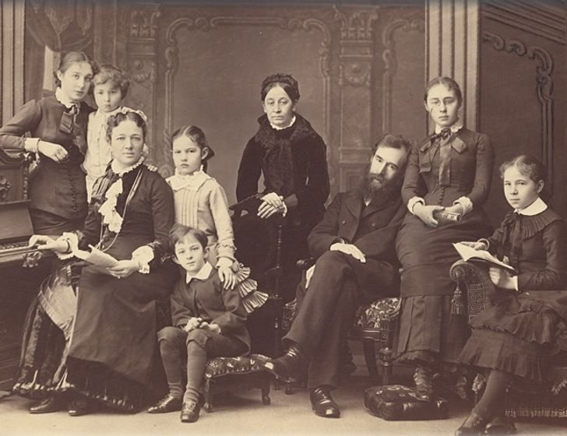

1.По обеим стенам высились колонны..
2.Малышка держала книгу обеими руками.
3.Головы обоих мужчин склонены с дамам..
4. Обоих братьев нарядили в праздничную одежду.
5. Старший мальчик вырезал лошадь из обоих листов бумаги.
6. Обе руки лежали на фортепиано.

§ 17.Порядковые имена числительные
Задание 1.
Найдите в книге Боткиной А.П. «Павел Михайлович Третьяков в жизни и искусстве». (М. Искусство. 1986г. 288с) отрывок с порядковыми числительными. Выпишите только предложения с такими числительными, заменяя на слова, определите падеж.
Эталон
Молодой Третьяков скупал гравюры при первой же возможности в маленьких лавках и на рынках.
В одна тысяча восемьсот шестьдесят девятом году коллекционер принялся собирать портреты выдающихся современников.
А вот живые гении доставляли хлопот живописцам, наотрез отказывались позировать. Труднее всего оказалось договориться со Львом Толстым. Крамской все же его уговорил, но при условии, что портрета будет два, и один из них (на выбор Толстого), останется ему. По итогу, у писателя осталась более слабая картина, он решил, что самое лучшее должно находиться в галерее.
В 1874-м коллекционер построил для галереи отдельное здание, а спустя четырнадцать лет сделал бесплатным вход на экспозицию.
Василий Перов уступил Третьякову свою знаменитую «Тройку» за пятьдесят рублей серебром. А вот незаконченную картину Перова под названием «Никита Пустосвят. Спор о вере» меценат купил у родных художника после его смерти. Отдал за нее семь тысяч рублей, не пожалел, ведь таким образом помог семье друга и приобрел очередной шедевр в свою коллекцию.
При первой возможности ( предл.п.), в одна тысяча восемьсот шестьдесят девятом году (предл.п.), в одна тысяча восемьсот седьмом году (предл.п.)

§ 18.Употребление числительных в речи
Задание 1.
Подберите картину вашего любимого современного художника и составьте экскурсию к этой картине, использовав разные виды числительных (порядковое, составное, сложное, собирательное, дробное). Не менее одного примера по одному виду
Эталон

Дорогие ребята! Приглашаю вас на экскурсию к картине Ильдуса Муртазина «Течение».
Прежде чем говорить о картине, позвольте рассказать вам биографию художника.

Родился наш соотечественник в 1964 году в Татарстане. В 1996 г. успешно окончил Московскую Государственную художественную академию им. С. Г. Строганова. Заслуженный деятель искусств Республики Татарстан, награжден бронзовой медалью за вклад в отечественное изобразительное искусство Академией творческого союза художников России, член Союза Художников России и Международной ассоциации Изобразительных искусств АИАП ЮНЕСКО, творческого союза художников России, союза художников республики Татарстан. Участник международных, всесоюзных, всероссийских, зональных, региональных выставок. Многократный победитель и призер республиканских и городских выставок-конкурсов. Картины в коллекциях: в музее изобразительных искусств г. Казани, в Булгарском музее-заповеднике, в национальном музее Республики Татарстан, в Картинной галерее г. Наб. Челны, в музее г. Нижнекамска, в Картинной галерее г. Альметьевска. Произведения вошли в альбомы: «Искусство России», «Россия - Родина моя», «Золотая кисть», «Большая волга», «Художники Татарстана», «Мастера изобразительного искусства нефтяного региона», «70-лет Союзу художников Татарстана» «Идель-арт» и др. Картины напечатаны на обложках федеральной газеты "Татарский Мир" № 06 2012 г. № 06 2013 г. Картина напечатана на конверте Почты России 500000 тиражом, также выпущена серия почтовых открыток, перекидные и настольные календари.
В обеих экспозициях (на первом и втором этажах) представлены его произведения, воспевающие красоту, историю, традиции родного края. Часть выставки посвящена теме Великой Отечественной войны, героям, ветеранам. Центральной темой является история древних булгар. Для творчества художника характерны многофигурность композиций, экспрессивное письмо, легкость, воздушность. Глядя на картины живописца, ощущаешь постоянный неисчерпаемый процесс движения в природе, который созвучен переживаниям и стремлениям героев.
В экспозиции представлено более 100 работ, с которыми художник объехал 1/3 России.
Особое внимание мы сегодня уделим его картине «Течение»

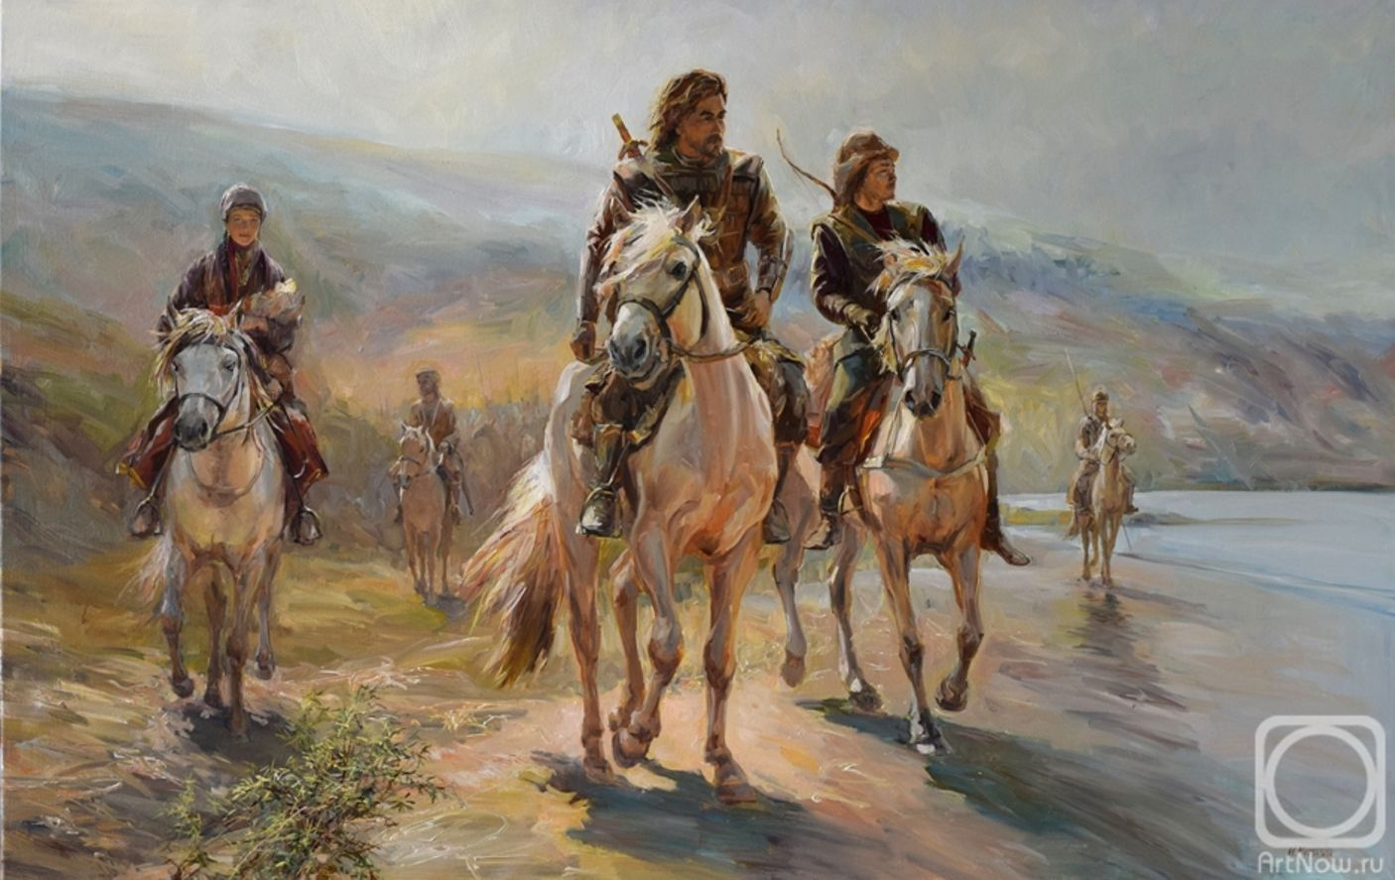

Литература:
- «Астрономия», Москва «РОСМЭН», 2006
- «Биология» за 6 класс под ред. В.В.Пасечника, Москва, «Просвещение», 2010
- «Всеобщая история 6 класс. История Средних веков». Е.В.Агибалов, Г.М.Донской, Москва, «Просвещение», 2012г
- «Кто? Где? и Когда?», Москва, издательский дом «Пилигрим», 1999г
- «Мир вокруг нас от А до Я», Москва, «Росмэн», 2008г
- «Павел Михайлович Третьяков в жизни и искусстве». Боткина А.П. Москва, «Искусство», 1986г. 288с
- «Хочу всё знать». Издательский дом «Проф-Пресс», Ростов-на-Дону, 2019

